- Description
성상
  - Procedure
절차
    - Place 10 tablets on a sheet of white paper and observe visually.
약 10정을 백색 종이 놓고 육안 관찰한다.

- Identification by UV
UV에 의한 확인시험
  - Test information
시험 정보
  - Standard
표준품
STD Name | Grade
Trelagliptin succinate | Working standard or Reference standard
  - Reagent
시약
Reagent | Grade | Manufacturer | Cat. No. | Track. No.
Hydrochloric acid | EP | SAMCHUN | H1471 | LH001
Note: Use reagent of manufacturer in the above table or equivalent grade.
Note: 위의 표에 있는 제조처의 시약을 사용하거나 이와 동등한 grade를 사용한다.
  - 0.01 mol/L Hydrochloric acid preparation
  - mol/L 염산 용액 조제
    - Transfer 0.85 mL of hydrochloric acid in water to make 1000 mL.
염산 0.85 mL에 물을 넣어 1000 mL 로 한다.
  - Sample preparation
검액 조제
    - Transfer 1 tablet into a 100 mL volumetric flask. Add approximately 80 mL of 0.01 mol/L hydrochloric acid and shake the flask about 20 minutes. Dilute to volume with 0.01 mol/L hydrochloric acid.
이 약 1정을 100 mL 용량 플라스크에 담는다. 약 80 mL 의 0.01 mol/L 염산을 넣은 후 약 20 분간 플라스크를 교반한다. 0.01 mol/L 염산으로 표선한다.
    - Centrifuge the solution at 5000 rpm for 10 minutes and pipet 1 mL of the resulting supernatant into a 100 mL volumetric flask and to volume and mix with 0.01 mol/L hydrochloric acid.
이 용액을 5000rpm으로 10분간 원심분리 한 후 상등액 1 mL을 100 mL 용량 플라스크에 넣고 0.01 mol/L 염산으로 표선한다.
    - Filter the solution through a 0.45 µm PVDF filter. Discard the first 5.0 mL of the filtrate and the subsequent filtrate is use as sample solution.
0.45 µm PVDF 필터로 여과한다. 초기 5.0 mL 은 버리고 남은 여액을 검액으로 사용한다.
  - UV System
UV시스템
Data mode | Absorbance
Scan range | 220-350 nm
Scan speed | 120 nm/min
Band path | 2 nm
Cell | 1 cm quartz cell

- Uniformity of dosage units (Mass variation)
제제균일성 (질량편차)
  - Procedure
절차
    - Accurately weigh 10 tablets individually.
이 약 10정의 무게를 각각 칭량한다.
    - Calculate the estimated contents of each tablet from the weight of the individual tablet and the result of the Assay.
정제의 무게와 함량시험에서 얻어진 결과를 통해 각 정제의 함량 추정치를 계산한다.
    - Calculate the acceptance value (AV).
판정값 (AV)을 계산한다.
  - Acceptance value(AV)
판정값 (AV)
    - Calculate the Acceptance value as follows:
다음 식에 따라 판정값을 계산한다.
    - Acceptance value (AV) = | M – $\overline{X}$ | + ks
판정값 (AV) = | M – $\overline{X}$ | + ks
Variable  변수 | Definition  정의 | Conditions  조건 | Value  값
n | Sample size  검체 수 | - | -
$$x_{i}$$ | individual contents  개별 함량 | - | -
$$\overline{X}$$ | Mean of individual contents  개별 함량의 평균 | - | -
k | Acceptability constant  판정계수 | If, n = 10 | k = 2.4
 |  | If, n = 30 | k = 2.0
s | Sample standard deviation  표준편차 | - | $${\left[\frac{\sum_{i=1}^{n}{{(x_{i}-\overline{X})}^{2} }}{n-1}\right]}^{\frac{1}{2}}$$
M | Reference value  기준값 | If, 98.5 % ≤ $\overline{X}$ ≤ 101.5 % | M = $\overline{X}$
 |  | If, $\overline{X}$ < 98.5 % | M = 98.5 %
 |  | If, $\overline{X}$ > 101.5 % | M = 101.5 %
    - The requirements for dosage uniformity are met if the acceptance value of the first 10 dosage units is less than or equal to L1 %, maximum allowed acceptance value
처음 10개 검체의 판정값이 판정값의 최대 허용한도L1 %와 같거나 미만일 경우, 제제 균일성 조건을 충족한다.
    - If the acceptance value is > L1 %, test additional 20 units and calculate the acceptance value. The requirements are met if the final acceptance value of the 30 dosage units is ≤ L1 %, and no individual content of any dosage units is less than [1-(0.01)(L2)]M nor more than [1+(0.01)(L2)]M as specified in the calculation of Acceptance Value under Content Uniformity or weight variation. Unless otherwise specified in L1 is 15.0 and L2 is 25.0.
만약 판정값이 L1 %를 넘을 경우, 추가 검체 20개를 가지고 같은 방법으로 시험하여 판정값을 계산한다. 30개 검체의 최종 판정값이 L1 %이하인 경우, 개개 제제의 함량이 함량 균일성 또는 질량편차의 판정값의 계산의 항에 표시된 [1-(0.01)(L2)]M 이상이며 또한 [1+(0.01)(L2)]M 을 초과하는 것이 없을 때 조건을 충족한다. 따로 규정이 없는 한, L1은 15.0, L2는 25.0 이다.

- Dissolution
용출
  - Test information
시험 정보
    - Standard
표준품
STD Name | Grade
Trelagliptin succinate | Working standard or Reference standard
    - Reagent
시약
Reagent | Grade | Manufacturer | Cat. No. | Track. No.
Sodium dihydrogen phosphate dihydrate | Ph.Eur | SIGMA-ALDRICH | 04269 | SS082
Phosphoric acid | EP | DAEJUNG | 6532-4400 | LP066
Acetonitrile | HPLC | J.T.Baker | 9017-88 | LA037
Potassium dihydrogen phosphate | Reagent plus | SIGMA-ALDRICH | P5379 | SP118
 | EP | DAEJUNG | 6613-4400 | SP038
Anhydrous disodium dihydrogen phosphate | Reagent plus | DAEJUNG | 7613-4400 | SS023
Note: Use reagent of manufacturer in the above table or equivalent grade.
Note: 위의 표에 있는 제조처의 시약을 사용하거나 이와 동등한 grade를 사용한다.
    - Solution stability
용액안정성
Solution | Store condition and periods
Mobile phase | Stable for 7 days at RT (15 - 25 °C).  실온(15 - 25 °C)에서 7 일간 안정하다.
Standard solution | Stable for 7 days at RT (15 - 25 °C) and Ref (2 - 8 °C)  실온(15 - 25 °C) 및 냉장(2 - 8 °C)에서 7 일간 안정하다.
Sample solution | Stable for 5 days at RT (15 - 25 °C) and Ref (2 - 8 °C)  실온(15 - 25 °C) 및 냉장(2 - 8 °C)에서 5 일간 안정하다.

  - 0.02 mol/L Phosphate buffer (pH 3.0) preparation
0.02 mol/L Phosphate 완충액 (pH 3.0) 조제
    - Dissolve about 3.1 g of sodium dihydrogen phosphate dihydrate in 1000 mL of water and add diluted phosphoric acid (1 mL in 10 mL) to adjust the pH to 3.0.
Sodium dihydrogen phosphate dihydrate 약 3.1 g을 물 1000 mL에 녹이고 희석 인산 (1 mL in 10 mL)을 넣어 pH를 3.0으로 조절한다.
  - Mobile phase preparation
이동상 조제
    - Prepare a mixture of 1600 mL of 0.02 mol/L Phosphate buffer (pH 3.0) and 400 mL of acetonitrile.
0.02 mol/L Phosphate 완충액 (pH 3.0) 1600 mL 및 아세토니트릴 400 mL를 섞는다.
  - pH 6.8 Phosphate buffer solution
pH 6.8 인산 완충액
    - Dissolve 3.40 g of potassium dihydrogen phosphate and 3.55 g of anhydrous disodium hydrogen phosphate in water to make 1000 mL. It is clear and colorless and has a pH of about 6.8.
인산이수소칼륨 3.40 g과 무수인산수소이나트륨 3.55 g을 1000 mL의 물에 녹인다. 이 용액은 무색 투명하고, pH는 약 6.8이다.
  - Dissolution medium preparation
용출액 조제
    - A mixture of phosphate buffer solution (pH 6.8) and water (1:1).
인산 완충액 (pH 6.8) 과 물을 1:1로 잘 혼합한다.
  - Standard stock solution preparation
표준원액 조제
    - Transfer about 40 mg of Trelagliptin succinate standard, equivalent to 30 mg of Trelagliptin, accurately weighed, to a 50 mL volumetric flask. Dissolve in and dilute with Dissolution medium to volume and mix.
트렐라글립틴숙신산염 표준품 약 40 mg (트렐라글립틴 30 mg 해당량)을 정밀하게 달아 50 mL 용량플라스크에 넣는다. 용출액을 넣고 녹이고 용출액으로 표선한 뒤 섞는다.
  - Standard solution
표준액 조제
    - Pipet 10 mL of standard stock solution into a 50 mL volumetric flask. Dissolve in and dilute with dissolution medium to volume and mix.
표준원액 10 mL를 취하여 50 mL 용량플라스크에 넣는다. 용출액으로 표선한 뒤 섞는다.
  - Dissolution Parameter
용출 조건
Apparatus | Apparatus 2 (Paddle method)
Speed (RPM) | 50 RPM
Vessel Temperature | 37 (± 0.5 °C)
Dissolution medium | Japanese Pharmacopoeia 2nd fluid for dissolution test
Vessel Volume | 900 mL
Sampling Time Point | 20 min
Sampling volume | 10 mL
  - Sample solution preparation
검액 조제
    - Place 1 tablet in each vessel of the apparatus, and immediately operate the apparatus at the rate specified above. At each time point, withdraw 10 mL of the test medium and filtrate through a PVDF or Nylon membrane filter having a porosity of not more than 0.45 µm. Discard the first 5 mL of the filtrate and use the subsequent filtrate for the test as sample solution.
각 볼에 검체 1정을 넣고 용출기 조건에 따라 용출기를 작동시킨다. 샘플링 시간에 10 mL의 검액을 채취한 후 PVDF 또는 Nylon 재질의 0.45 µm 이하의 멤브레인 필터로 여과한다. 5 mL의 여과액을 버리고 나머지 여과액을 검액으로 한다.
  - Chromatographic system
크로마토그래픽 시스템
Column | YMC Pack Pro C18, YMC Co., Ltd.,  5 μm, 4.6 mm i.d. x 15 cm, or equivalent
Column temperature | A constant temperature of about 25 °C
Autosampler temperature | A constant temperature of about 25 °C
Flow Rate | Adjust the flow rate so that the retention time of Trelagliptin is about 4.5 minutes  (Usually 1.1 mL/min)
Injection Volume | 10 µL
Run Time | Approximately 10 minutes
Detector | 275 nm
  - Procedure
절차
    - Start the analysis as described below.
아래 설명된 대로 분석을 시작한다.
Solution | Measurement No.
Blank (Dissolution medium) | 1¹⁾
Standard solution | 6
Sample solution | 1
Bracketing (Standard solution) | 1
- Blank solution can be measured once or more for stabilization.
- 안정화를 위해 1 회 이상 공시험액을 측정할 수 있다.
  - System Suitability
시스템 적합성
    - The number of theoretical plates for Trelagliptin peak is not less than 5000.

트렐라글립틴 피크의 이론 단수는 5000 이상이다.
    - The symmetry factor for Trelagliptin peak is not more than 2.0.

트렐라글립틴 피크의 대칭 인자는 2.0 이하이다.
    - The relative standard deviation of the peak areas of Trelaglitpin from 6 replicate injections is not more than 1.0 %.

6회 반복 주입의 트렐라글립틴 피크 면적에 대한 상대표준편차는 1.0 % 이하이다.
    - The relative standard deviation of the peak areas of Trelaglitpin from 6 replicate injections and bracketing standard is not more than 1.0 %.

6회 반복 주입 및 브라켓팅 표준액의 트렐라글립틴 피크 면적에 대한 상대표준편차는 1.0 % 이하이다
  - Calculation
계산
Dissolution rate of Trelagliptin | = | A_{T} × W_{S} × 10 × 900 × P × 0.752
 |  | A_{S} × 50 × 50 × L
A_{T} : Trelagliptin area from Sample solution
검액에서 트렐라글립틴의 면적
A_{S} : Trelagliptin average area from standard solution
표준액에서 트렐라글립틴의 평균 면적
W_{S} : Weight of Trelagliptin succinate standard taken (mg)
트렐라글립틴숙신산염 표준품의 무게 (mg)
0.752 : Calculation factor from Trelagliptin succinate to Trelagliptin.
트렐라글립틴숙신산염에 대한 트렐라글립틴의 보정상수
P : Content of Trelagliptin succinate standard (%, As is basis)
트렐라글립틴숙신산염 표준품의 함량 (%, As is basis)
L : Labeled amount of Trelagliptin
트렐라글립틴의 라벨 표시량
Note: Continue testing through the three levels unless the results confirm at either S1 or S2.
Note: S1이나 S2에서 결과가 형성되지 않는다면 3단계를 통해 계속해서 시험한다.
Stage | Number tested | Acceptance criteria
S1 | 6 | Each unit is not less than *Q +5 %  개개 용출률은 *Q+5 % 이상
S2 | 6 | Average value of 12 dosage units (S1+S2) is equal to or greater than Q, and no value is less than Q-15 %  12개 (S1+S2)의 평균 용출률은 Q 이상이며, Q-15 % 미만의 것이 없다.
S3 | 12 | Average value of 24 dosage units (S1+S2+S3) is equal to or greater than Q, not more than 2 valuess are less than Q-15 % and no value is less than Q-25 %  24개(S1+S2+S3)의 평균 용출률$은$Q 이상이며, Q-15 % 미만인 정제가 2개를 넘지 않고, 어떠한 정제의 용출률도 Q-25 % 보다 작지 않다.
*Q: Quantity, the amount of dissolved active ingredient specified in the individual monograph, expressed as a percentage of the labeled content.
*Q: Quantity, 각 모노그래프에 지시된 주성분의 용출량이며 표시량에 대해 %로 표현된다.
  - Chromatogram
크로마토그램
Blank solution | 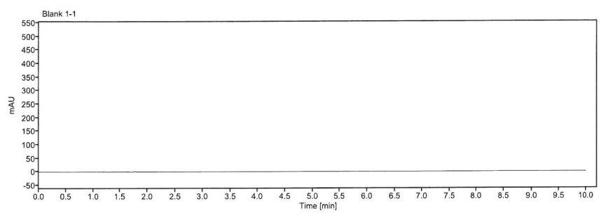
Standard solution | 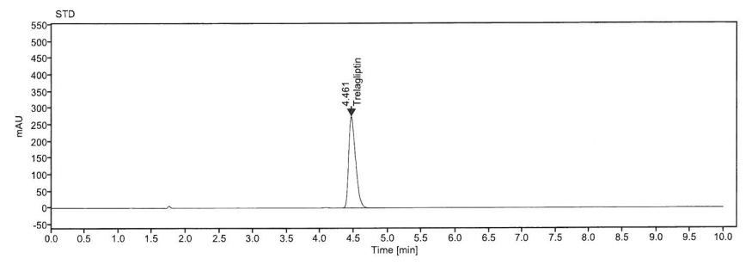
Sample solution | 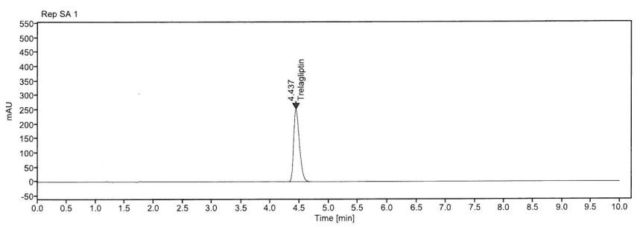

- Assay
함량
  - Test information
시험 정보
    - Standard
표준품
STD Name | Grade
Trelagliptin succinate | Working standard or Reference standard
p-hydroxyacetophenone | Working standard or Reference standard
    - Reagent
시약
Reagent | Grade | Manufacturer | Cat. No. | Track. No.
Sodium dihydrogen phosphate dihydrate | Ph.Eur | SIGMA-ALDRICH | 04269 | SS082
Phosphoric acid | Extra pure | DAEJUNG | 6532-4400 | LP066
Acetonitrile | HPLC | J.T.Baker | 9017-88 | LA037
Hydrochloric acid | Extra pure | SAMCHUN | H1471 | LH001
Note: Use reagent of manufacturer in the above table or equivalent grade.
Note: 위의 표에 있는 제조처의 시약을 사용하거나 이와 동등한 grade를 사용한다.
    - Solution stability
용액안정성
Solution | Store condition and periods
Mobile phase | Stable for 8 days at RT (15 - 25 °C).  실온(15 - 25 °C)에서 8 일간 안정하다.
Standard solution | Stable for 8 days at RT (15 - 25 °C) and Ref (2 - 8 °C)  실온(15 - 25 °C) 및 냉장(2 - 8 °C)에서 8 일간 안정하다.
Sample solution | Stable for 8 days at RT (15 - 25 °C) and Ref (2 - 8 °C)  실온(15 - 25 °C) 및 냉장(2 - 8 °C)에서 8 일간 안정하다.

  - 0.02 mol/L Phosphate buffer (pH 3.0) preparation
0.02 mol/L Phosphate 완충액 (pH 3.0) 조제
    - Dissolve about 3.1 g of sodium dihydrogen phosphate dihydrate in 1000 mL of water and add diluted phosphoric acid (1 mL in 10 mL) to adjust the pH to 3.0.
Sodium dihydrogen phosphate dihydrate 약 3.1 g을 물 1000 mL에 녹이고 희석 인산(1 mL in 10 mL)을 넣어 pH를 3.0으로 조절한다.
  - Mobile phase preparation
이동상 조제
    - Prepare a mixture of 1600 mL of 0.02 mol/L Phosphate buffer (pH 3.0) and 400 mL of acetonitrile.
0.02 mol/L Phosphate 완충액 (pH 3.0) 1600 mL 및 아세토니트릴 400 mL를 섞는다.
  - Diluent preparation
희석액 조제
    - Dilute 0.85 mL of hydrochloric acid in water to make 1000 mL.
염산 0.85 mL를 물 1000 mL가 되도록 희석한다.
  - Internal standard solution preparation
내부표준액 조제
    - Dissolve about 60 mg of p-hydroxyacetophenone in acetonitrile to make 100 mL and mix.
p-hydroxyacetophenone 약 60 mg을 아세토니트릴에 녹이고 100 mL가 되도록 희석한다.
  - Standard stock solution preparation
표준원액 조제
    - Transfer about 66.5 mg of Trelagliptin succinate standard, equivalent to 50 mg of Trelagliptin, accurately weighed, to a 50 mL volumetric flask. Dilute with diluent to volume and mix.
트렐라글립틴숙신산염 표준품 약 66.5 mg (트렐라글립틴 50 mg 해당량)을 정밀하게 달아 50 mL 용량플라스크에 넣는다. 희석액으로 표선한 뒤 섞는다.
  - Standard solution
표준액 조제
    - Pipet 10 mL of standard stock solution into a 100 mL volumetric flask. Add exactly 5 mL of Internal standard solution, dilute with diluent to volume and mix.
표준원액 10 mL를 취하여 100 mL 용량플라스크에 넣는다. 내부표준액 5 mL를 정확히 취하여 넣고, 희석액으로 표선한 뒤 섞는다.
  - Sample solution preparation
검액 조제
    - Transfer 10 tablets into 500 mL volumetric flask. Add approximately 350 mL of diluent and shake the flask until all the tablets have disintegrated completely. Dilute with diluent to make exactly 500 mL and mix.
정제 10정을 500 mL 용량플라스크에 넣는다. 희석액 약 350 mL를 넣고, 모든 정제가 완전히 붕해될 때까지 흔든다. 희석액으로 표선한 뒤 섞는다.
    - Centrifuge an aliquot of this solution at 5000 rpm for 10 minutes. Pipet 5 mL of the supernatant into a 100 mL volumetric flask. Add exactly 5 mL of internal standard solution, dilute with diluent to volume and mix.
이 용액을 5000 rpm으로 10분간 원심분리하고, 상등액 5 mL를 취하여 100 mL 용량플라스크에 넣는다. 내부 표준액 5 mL를 정확히 취하여 넣고, 희석액으로 표선한 뒤 섞는다.
    - Centrifuge an aliquot of this solution at 5000 rpm for 10 minutes or Filtrate this solution through a membrane filter (PVDF, Nylon) having a porosity 0.45 μm. Discard the first 5 mL or more of the filtrate. The subsequent filtrate is used a sample solution.
이 용액을 5000 rpm으로 10분간 원심분리하거나, 0.45 μm 공경의 필터(PVDF, Nylon)로 여과한다. 필터 여과 시, 처음 5 mL 또는 그 이상의 여과액을 버리고, 나머지 여과액을 검액으로 한다.
  - Chromatographic System
크로마토그래픽 시스템
Column | YMC Pack Pro C18, YMC Co., Ltd., 5 μm, 4.6 mm i.d. x 15 cm, or equivalent
Column temperature | A constant temperature of about 25 °C
Autosampler temperature | A constant temperature of about 25 °C
Flow rate | Adjust the flow rate so that the retention time of Trelagliptin is about 4.5 minute  (Usually 1.1 mL/min)
Injection volume | 10 µL
Run time | Approximately 10 minutes
Detector | 275 nm
Area measurement | About 10 minutes
  - Procedure
절차
    - Start the analysis as described below.
아래 설명된 대로 분석을 시작한다.
Solution | Measurement No.
Blank solution (Diluent) | 1¹⁾
Standard solution | 6
Sample solution | 1
Bracketing (Standard solution) | 1
- Blank solution can be measured once or more for stabilization.
- 안정화를 위해 1 회 이상 공시험액을 측정할 수 있다.
  - System Suitability
시스템 적합성
    - Trelagliptin and internal standard are eluted in that order. The resolution between Trelagliptin and internal standard is not less than 5.

트렐라글립틴, 내부 표준품 순서로 용리되고, 두 피크 간 분리도는 5 이상이다.
    - The symmetry factor for the peak of Trelagliptin is not more than 2.0.

트렐라글립틴 피크의 대칭계수는 2.0 이하이다.
    - The relative standard deviation of the peak area ratios (Trelaglitpin / internal standard) from 6 replicate injections is not more than 1.0 %.

6회 반복 주입의 피크 면적 비 (트렐라글립틴 / 내부 표준품)에 대한 상대표준편차는 1.0 % 이하이다.
    - The relative standard deviation of the peak area ratios (Trelagliptin / internal standard) from 6 replicate injections and bracketing standard is not more than 1.0 %.

6회 반복 주입 및 브라켓팅 표준액의 피크 면적 비 (트렐라글립틴 / 내부 표준품)에 대한 상대표준편차는 1.0 % 이하이다.
  - Calculation
계산
Assay (%) | = | Q_{T} × W_{S} × 0.752× P
 |  | Q_{S} × 50

Q_{T} : Peak area ratio (Trelagliptin / Internal standard) from sample solution.
검액에서 피크 면적비(트렐라글립틴/ 내부 표준품)
Q_{S} : Average peak area ratio (Trelagliptin / Internal standard) from standard solution.
표준액에서 평균 피크 면적비 (트렐라글립틴/ 내부 표준품)
W_{S} : Weight of Trelagliptin Succinate standard taken (mg)
트렐라글립틴숙신산염 표준품의 무게 (mg)
P : Content for Trelagliptin Succinate standard (%, As is basis)
트렐라글립틴숙신산염 표준품의 함량 (%, As is basis)
0.752 : Calculation factor from Trelagliptin succinate to Trelagliptin.
트렐라글립틴숙신산염에 대한 트렐라글립틴의 보정상수
  - Chromatogram
크로마토그램
Blank solution | 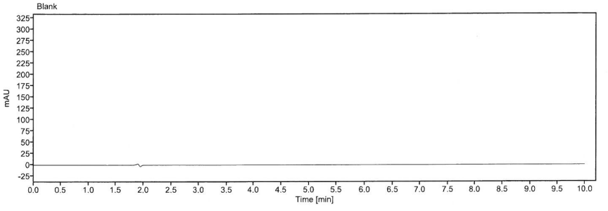
Standard solution | 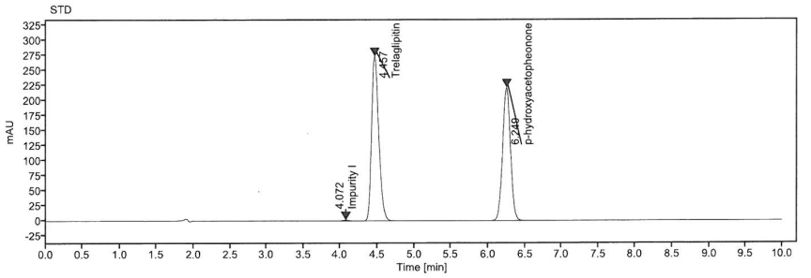
Sample solution | 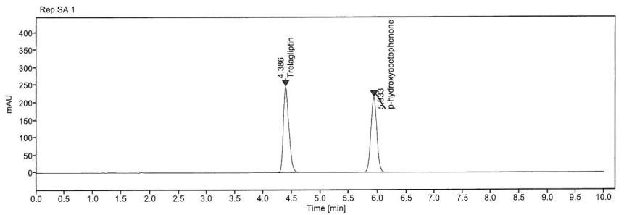

- Related substances
유연물질
  - Test information
시험 정보
    - Standard
표준품
STD Name | Grade
Trelagliptin succinate | Working standard or Reference standard
Impurity I | Working standard or Reference standard
Impurity II | Working standard or Reference standard
Impurity III | Working standard or Reference standard
    - Reagent
시약
Reagent | Grade | Manufacturer | Cat. No. | Track. No.
Acetonitrile | HPLC | J.T.Baker | 9017-88 | LA037
Sodium dihydrogen phosphate dihydrate | Ph Eur | Merck | 1.06342.1000 | SS139
Phosphoric acid | Extra pure | DAEJUNG | 6532-4400 | LP066
Hydrochloric acid | Extra pure | SAMCHUN | H1471 | LH001
Note: Use reagent of manufacturer in the above table or equivalent grade.
Note: 위의 표에 있는 제조처의 시약을 사용하거나 이와 동등한 grade를 사용한다.
    - Solution stability
용액안정성
Solution | Store condition and periods
Mobile phase | Stable for 4 days at RT (15 - 25 °C).  실온(15 - 25 °C)에서 4 일간 안정하다.
Standard solution | Stable for 3 days at RT (15 - 25 °C) and Ref (2 - 8 °C)  실온(15 - 25 °C) 및 냉장(2 - 8 °C)에서 3 일간 안정하다.
Sample solution | Stable for 3 days at RT (15 - 25 °C) and Ref (2 - 8 °C)  실온(15 - 25 °C) 및 냉장(2 - 8 °C)에서 3 일간 안정하다.

  - 0.02 mol/L Phosphate Buffer preparation
0.02 mol/L Phosphate 완충액 조제
    - Dissolve about 3.1 g of sodium dihydrogen phosphate dihydrate in 1000 mL of water and add diluted phosphoric acid to adjust the pH to 3.0.
제일인산나트륨이수화물 3.1 g을 물 1000 mL에 넣고, 희석 인산으로 pH를 3.0으로 조절한다.
  - Diluted phosphoric acid preparation
희석 인산 조제
    - Dilute 1 mL of phosphoric acid in water to make 10 mL.
인산 1 mL를 물로 희석하여 10 mL로 한다.
  - Mobile phase A preparation
이동상 A 조제
    - Prepare a mixture of 0.02 mol/L Phosphate buffer (pH 3.0) and acetonitrile (19:1).
0.02 mol/L phosphate 완충액 (pH 3.0)과 아세토니트릴을 19:1 비율로 섞는다.
  - Mobile phase B preparation
이동상 B 조제
    - Prepare a mixture of Acetonitrile and 0.02 mol/L Phosphate buffer (pH 3.0) (4:1).
아세토니트릴과 0.02 mol/L phosphate 완충액 (pH 3.0)을 4:1 비율로 섞는다.
  - Diluent preparation (0.01 mol/L hydrochloric acid)
희석액 조제 (0.01 mol/L 염산)
    - Dilute 0.85 mL of hydrochloric acid with water to 1000 mL.
염산 0.85 mL를 물로 희석하여 1000 mL로 한다.
  - Standard stock solution preparation
표준원액 조제
    - Transfer about 66.5 mg of Trelagliptin succinate, equivalent to 50 mg of Trelagliptin, accurately weighed, to a 50 mL volumetric flask. Dissolve in and dilute with diluent to volume and mix.
트렐라글립틴숙신산염 표준품 66.5 mg (트렐라글립틴 50 mg 해당량)을 정밀히 달아 50 mL 용량 플라스크에 넣는다. 희석액을 넣어 녹이고 표선한 뒤 잘 섞는다.
    - Pipet 10 mL of the solution into a 50 mL volumetric flask, dilute with diluent to volume and mix.
이 용액 10 mL를 취하여 50 mL 용량 플라스크에 넣고, 희석액으로 표선한 뒤 잘 섞는다.
  - Standard solution preparation
표준액 조제
    - Pipet 1 mL of the standard stock solution into a 200 mL volumetric flask. Dilute with diluent to volume and mix.
표준원액 1 mL를 취하여 200 mL 용량 플라스크에 넣는다. 희석액으로 표선한 뒤 잘 섞는다.
  - Sample solution preparation
검액 조제
    - Transfer 10 tablets into a 250 mL volumetric flask. Add approximately 175 mL of diluent and shake the flask until the tablet has disintegrated completely. Dilute with diluent to make exactly 250 mL and mix. Centrifuge an aliquot of this solution at 4500 rpm for 10 minutes.
이 약 10정을 250 mL 용량플라스크에 넣는다. 희석액 약 175 mL를 넣고, 정제가 완전히 붕해될 때까지 흔든다. 희석액으로 표선하고 잘 섞은 뒤 4500 rpm으로 10분간 원심분리한다.
    - Pipet 5 mL of the supernatant into a 50 mL volumetric flask, dilute with diluent to volume and mix. Centrifuge an aliquot of this solution at 4500 rpm for 10 minutes or filter through a membrane filter((PVDF, Nylon) having a porosity of not more than 0.45 μm. When filtering, discard the first 5 mL of the filtrate and the subsequent filtrate is used as sample solution.
상등액 5 mL를 취하여 50 mL 용량플라스크에 넣고, 희석액으로 표선한 뒤 잘 섞는다. 이 용액을 4500 rpm으로 10분간 원심분리하거나, 0.45 μm 공경 이하의 필터(PVDF, Nylon)로 여과한다. 필터 여과 시, 처음 5 mL는 버리고, 나머지 여과액을 검액으로 사용한다.
  - Chromatographic System
크로마토그래픽 시스템
Column | YMC Pack Pro C18, YMC Co., Ltd.,  5 μm, 4.6 mm x i.d. x 25 cm, or equivalent
Guard column | Ghost-Buster Welch 4.6 x 50 mm
Column Temperature | A constant temperature of about 35 °C
Auto sampler Temperature | A constant temperature of about 5 °C
Flow rate | 1.0 mL/minute
Injection volume | 20 µL
Detector | UV 223 nm
Area measurement | 80 minutes after injection of sample preparation
Post time | 15 minutes
Gradient condition | Time (minutes) Mobile phase A (%) Mobile phase B (%)  0 100 0  10 86 14  25 86 14  80 36 64  81 100 0  95 100 0
  - Procedure
절차
    - Start the analysis as described below.
아래 설명된 대로 분석을 시작한다.
Solution | Measurement No.
Blank solution | 1¹⁾
Standard solution | 3
Sample solution | 1
Blank solution (100 µL) | 2
Bracketing (Standard solution) | 1
- Blank solution can be measured once or more for stabilization.
- 안정화를 위해 1 회 이상 공시험액을 측정할 수 있다.
  - System Suitability
시스템 적합성
    - The number of theoretical plates for Trelagliptin peak is not less than 40000 from standard solution.

표준액의 트렐라글립틴 피크의 이론단수는 40000 이상이다.
    - The symmetry factor for the peak of Trelagliptin is not more than 2.0 from standard solution.

표준액의 트렐라글립틴 피크의 대칭계수는 2.0 이하이다.
    - The relative standard deviation of the peak areas of Trelaglitpin from 3 replicate injections of standard solution is not more than 4.0 %.

표준액 3회 반복주입으로부터 얻어진 트렐라글립틴 피크 면적의 상대표준편차는 4.0 % 이하이다.
    - The difference of the peak areas of Trelaglitpin from 3 replicate injections and bracketing injection is ±10.0 %.

표준액 3회 반복 주입 및 브라켓팅으로부터 얻어진 트렐라글립틴 피크 면적의 차이는 ± 10.0 % 이다.
Difference (%) = | (Area of Bracketing standard – Average area of standard) X 100
 | Average area of standard

  - Related substances information
유연물질 정보
Name | RRT | CF | LOD (%) | LOQ (%)
Trelaglitpin | 1 | - | 0.002633 | 0.01185
Impurity I | About 0.944 | 1.33 | 0.002539 | 0.01142
Impurity II | About 2.142 | 1.37 | 0.002653 | 0.01193
Impurity III | About 2.706 | 1.04 | 0.002698 | 0.01214
  - Calculation
계산
Note: Exclude any peaks due to blank (diluent) and succinic acid peak.
Note: 공시험액 및 숙신산염으로 인한 피크는 제외한다.
Note: Exclude the peak with a retention time about 42 mins in standard solution
Note: 표준액에서 검출된 유지시간 약 42분의 피크는 제외한다.

Related substances (% Trelagliptin) | = | A_{Ti} × W_{S} × 10 × 1 × 250 × 50 × 0.752 × F× P
 |  | A_{S} × 50 × 50 × 200 × LC × N × 5

A_{Ti}: Peak area of each related substance from sample solution.
검액에서 각 유연물질의 피크면적
As: Average peak area of Trelagliptin from the standard solution.
표준액에서 트렐라글립틴의 평균 피크 면적
Ws: Weight of Trelagliptin succinate standard in mg.
트렐라글립틴숙신산염 표준품의 무게 (mg)
0.752: Calculation factor between Trelagliptin succinate and Trelagliptin.
트렐라글립틴숙신산염에 대한 트렐라글립틴의 보정상수
L: Labeled amount of Trelagliptin
트렐라글립틴의 라벨 표시량
N: Number of Tablets
정제 개수
F: Correction factor.
상대반응계수
P: Potency of standard (%, As is basis)
트렐라글립틴숙신산염 표준품의 함량 (%, As is basis)

  - Chromatogram
크로마토그램
Blank solution | 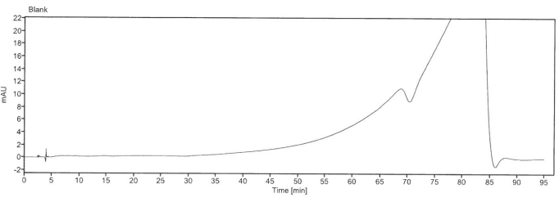
Standard solution | 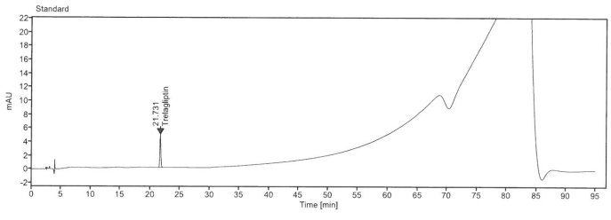
Sample  + Impurities solution | 